主催：名古屋商工会議所
「廃棄物コンプライアンスセミナー」

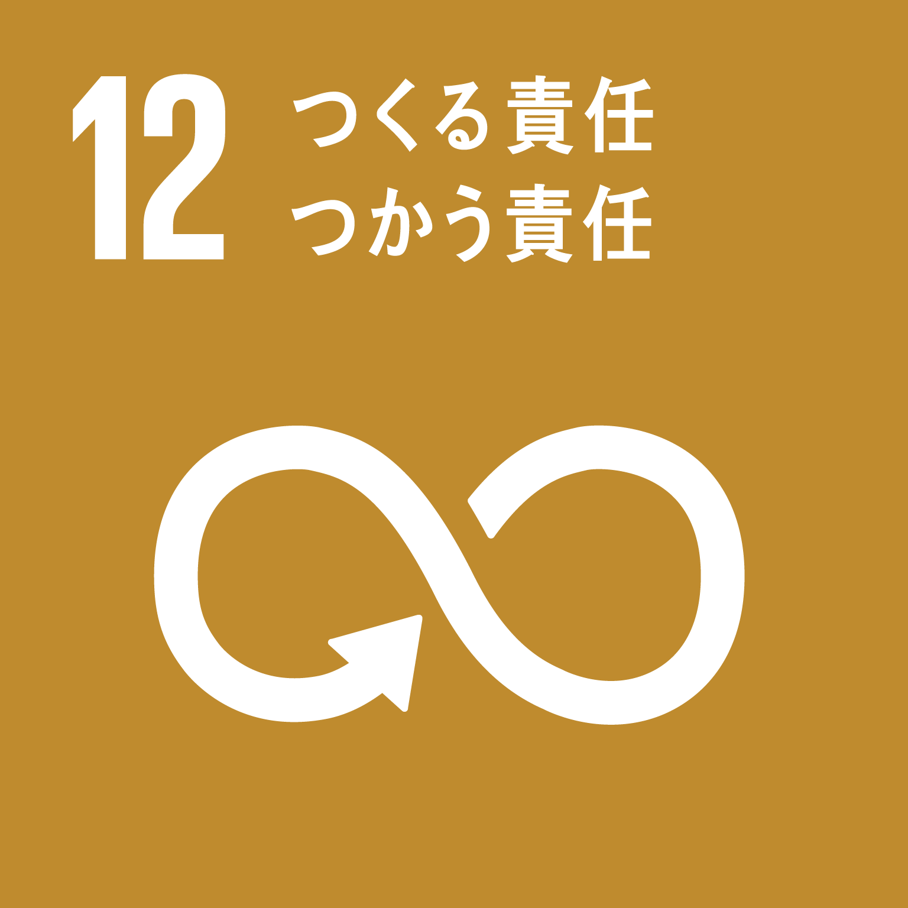
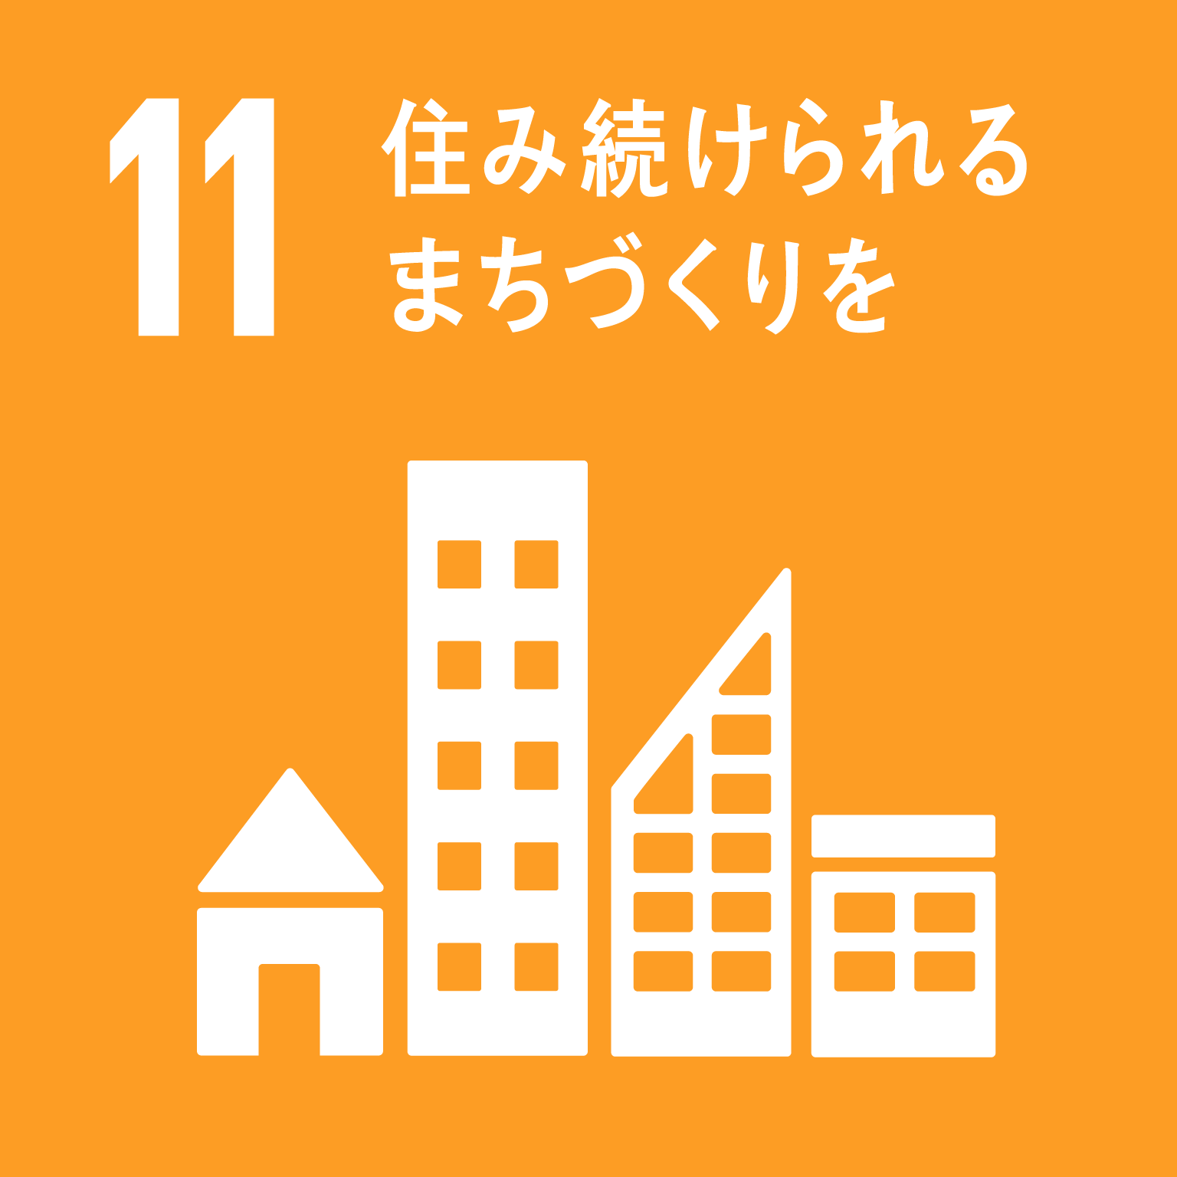
名古屋商工会議所では『廃棄物コンプライアンスセミナー』を開催します。廃棄物の専門家から、排出事業者の責務、処理基準をはじめ、
法改正に関する情報、違反事例などについて丁寧に解説いただきます。
排出事業者から処理事業者まで参考にしていただけるセミナーと
なっております。
記
本セミナーはＳＤＧｓ（国連持続可能な
開発目標）の目標11、12等に関連します。

１.日時 平成３０年１２月１１日（火）１４：００～１７：００
２.会場 名古屋商工会議所 ３階 第５会議室（名古屋市中区栄２－１０－１９）
３.定員 １００名（先着順）
４.参 加 費 名古屋商工会議所会員無料
５.プログラム
１４：００ ご挨拶（名古屋商工会議所環境取組の紹介）
行政書士バードアイ大里事務所
（業務内容）
行政書士による許認可・届出の代行業務に係る
「廃棄物処理法・公害防止法・建設業法及び関連法」
に関し、「法令対応相談・法令学習支援」等を行う。
ＨＰ：http://www.birdeye-office.com
１４：１０ 第一部
～ 行政書士バードアイ大里事務所
１５：５０ 所長／行政書士 河口 秀夫 氏
〈内容〉
・廃棄物適正処理に必要な基本知識の全体像
・近年の廃棄物処理法改正のポイント
・関連法（家電･建設リサイクル法、アスベスト対応等） 他
〈休憩〉
株式会社ＪＥＭＳ
（業務内容）
株式会社エジソンとして20年以上廃棄物業界に特化
して蓄積したノウハウをベースに、廃棄物コンプライ
アンスシステムとアウトソーシングを提供。
ＨＰ：http://www.jems-net.com/
１６：００ 第二部（リスク＆システム対策）
～ 株式会社ＪＥＭＳ
１７：００ 〈内容〉
・廃棄物処理における違反事例
・フロン排出抑制法
・電子マニフェスト化、電子契約化への対策 他

※更に理解を深めたい方を対象に、行政書士バードアイ大里事務所によるＥラーニング【無料】を用意しております。学習状況の確認・知識定着を目的にセミナー後に受講できます（受講期間：セミナー後約2週間）。受講を希望される方は、下の申込書「受講後Ｅラーニング」の欄で「希望する」に○を記載願います。

６．お申込み・ 下の参加申込書にご記入の上、FAX又はe-mailにてお申込みください（申込期限12月4日）。
お問合せ 名古屋商工会議所 産業振興部 モノづくり・イノベーションユニット 山本
ＴＥＬ：０５２－２２３－６７４９ ＦＡＸ：０５２―２３２―５７５２

ＦＡＸ：０５２－２３２－５７５２ e-mail： ecoclub@nagoya-cci.or.jp
「廃棄物コンプライアンスセミナー」（平成３０年１２月１１日）参加申込書（申込期限12月4日）
会社名 |  |  |  |  | 会員番号
参加者① | 役職名 |  | 氏名 |  |  |  | 受講後Ｅラーニング
 | ＴＥＬ |  | e-mail |  |  |  | 希望する ・ 希望しない
参加者② | 役職名 |  | 氏名 |  |  |  | 受講後Ｅラーニング
 | ＴＥＬ |  | e-mail |  |  |  | 希望する ・ 希望しない
※ご記入いただきました情報は、名古屋商工会議所からの各種連絡・情報提供に利用させていただきます。

